**花蓮縣立宜昌國中109學年度第一學期第三次段考 七年級數學科 試題**

**範圍：翰林版數學3-1﹏4-1 班級： 座號： 姓名：**

**一、選擇題（**每題4分共100分**）請將正確答案畫在答案卡上**

1.（ ）觀察下列哪一個選項化簡的結果是錯誤的？  
 (A)2(3*x*＋5)＝6*x*＋10 (B)－(7*x*－9)＝－7*x*－9  
 (C)5－2(9－*x*)＝2*x*－13 (D)(－8*x*＋4)－(2*x*－5)＝9－10*x*

2.（ ）化簡－＝

(A) 　　(B) (C) 5*x*＋5　(D)5*x*－13

3.（ ）下列何者為一元一次方程式？  
 (A)6*x*＝8ˉ ˉ(B)*x*－2 ˉ(C)*x*－4＝*x*2 ˉ (D)3*x*＋*y*＝7

4.（ ）化簡－6*x*－[7－2(3－4*x*)]的結果為何？  
 (A) －14*x*－1 　(B)－10*x*－1 (C)－2*x*＋1　 (D) 2*x*＋1

5.（ ）新鮮水果行每個蘋果售價15元，某日小康買了*x*個蘋果及一個3

的塑膠袋，請問需付多少元？  
 (A)(*x*＋45)元　 (B)(3*x*＋15)元 (C)(15*x*＋3)元　 (D)(45＋3)元

6. （ ）若*x*＝－2時，則3*x*－5的值為多少？  
 (A)1　(B)－1　(C)－4　(D)－11

7.（ ）下列選項中的式子，哪一個式子與其他三者不相等？  
 (A)*x*×(－5) (B)－(5*x*) (C)－5*x*　 　(D)－5＋*x*

8.（ ）已知小麥今年*x*歲，阿忠今年29歲，若三年後阿忠的年齡是小麥年齡

的2倍多2歲，則依題意可列式為何？  
 (A)2(*x*＋3)＋2＝32 (B)2(*x*＋3)－2＝32  
 (C)2*x*＋3＋2＝32 (D)2*x*＋3－2＝32

9.（ ） 解方程式2*x*＝*x*－4

(A)－4　 (B) －3 (C) －2 　(D) －1

10.（ ） 解方程式7*x*＋40＝9*x*－56

(A)40 (B)48　 (C)56　 (D)64

11. （ ）三個連續奇數由小排到大，若最大者為*x*，則最小者為何？  
 (A)*x*＋2 　(B)*x*－2 　(C)*x*＋4　 (D)*x*－4

12. （ ）如圖，天平左、右兩邊達到平衡，已知一個○的重量是5公克，

一個□的重量是8公克，那麼一個△的重量是多少公克？  
   
 (A)5公克　(B)6公克　(C)7公克　(D)8公克

13.（ ）小雅泡沫紅茶店每杯珍珠奶茶*x*元，椰果奶茶比珍珠奶茶貴5元，

彬彬和他的同學共點了3杯珍珠奶茶，2杯椰果奶茶，共花了210元，

則一杯椰果奶茶多少元？  
 (A)30元　 (B)40元　 (C)45元 　(D)50元

14. （ ）*x*＝3不是下列哪一個方程式的解？  
 (A)2*x*＝－*x*＋9 (B)－1－3*x*＝2(1－2*x*)  
 (C) ＝－ (D)0.2*x*＋0.5＝0.3*x*－0.2

15.（ ）如圖，已知長方形的周長為24，則*x*＝？  
   
 (A)1 ˉ(B)2ˉ (C)3 ˉ(D)4

16. （ ）某人上山、下山共需6小時。如果上山每小時走1.5公里，下山每小

時走3公里，則山路長為多少公里？  
 (A)3公里 　(B)6公里 　(C)9公里　 (D)10公里

17. （ ）王老師將圖畫紙分給*x*個小朋友，若每人發3張，則剩下11張，

若每人發5張，就不夠15張，求小朋友有多少人？  
 (A)12人　(B)13人　(C)14人　(D)15人

18.（ ）若－21與5同時加上某數後，恰好成為相反數，則某數是多少？  
 (A)12　(B)10　(C)9　(D)8

19.（ ）已知*x*的方程式4*x*－*m*＝4與3*x*＋2*m*＝－8有相同的解，則*m*＝？  
 (Ａ)－　1　(Ｂ)－　2　 (Ｃ)－3　 　(D)－4

20. ( )在等腰三角形中，＝，為其對稱軸，*D*　在上，

若∠*BAD*＝35°，則∠*C*＝？

(Ａ)　55°　 (Ｂ)　60°　 (C)65° (Ｄ)　70°。

21. ( )同一平面上，的平分線有幾條？

　(Ａ)　1　(Ｂ)　2　(Ｃ)　3　(Ｄ)無限多。

22. ( )下列是一些公司的標誌，哪些是線對稱圖形？

(甲)　(乙)　(丙)　(丁)

(Ａ)甲乙　(Ｂ)甲丙　(Ｃ)乙丙　(Ｄ)丙丁。

23. ( )如圖，將一張正方形色紙沿其中一條中線對摺後，再沿原正方形的

另一條中線對摺，則將正方形色紙展開後的圖示為下列何者？

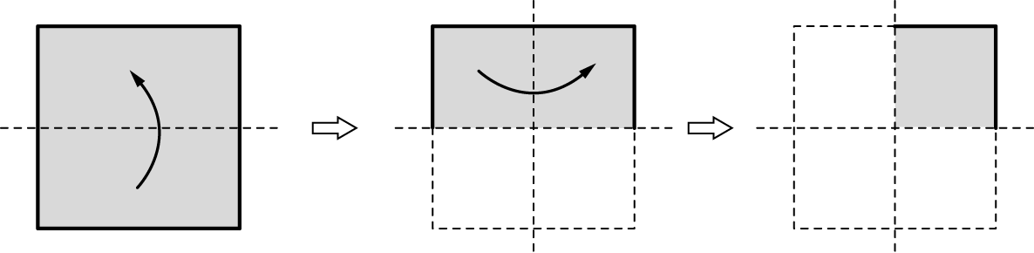

最後將　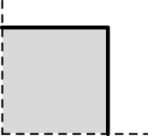　剪成　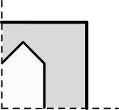

　(Ａ)　　(Ｂ)　　(Ｃ)　　(Ｄ)　

24. ( )右圖是一個立體圖形，下列哪一個是它的上視圖？



(Ａ)　(Ｂ)　(Ｃ)　(Ｄ)

25. ( ) 下列是線對稱圖形的共有幾個？

(甲)　　(乙)　　(丙)　　(丁)　

(Ａ)　1　(Ｂ)　2　(Ｃ)　3　(Ｄ)　4。

**HAPPY NEW YEAR**

**花蓮縣立宜昌國中109學年度第一學期第三次段考 七年級數學科 試題**

標準答案  
每題4分共100分

|  |  |  |  |  |  |  |  |  |  |
| --- | --- | --- | --- | --- | --- | --- | --- | --- | --- |
| 1 | 2 | 3 | 4 | 5 | 6 | 7 | 8 | 9 | 10 |
| B | B | A | A | C | D | D | A | B | B |
| 11 | 12 | 13 | 14 | 15 | 16 | 17 | 18 | 19 | 20 |
| D | C | C | D | B | B | B | D | D | A |
| 21 | 22 | 23 | 24 | 25 |  |  |  |  |  |
| D | B | A | C | C |  |  |  |  |  |